**Для реєстрації в особистому кабінеті непобутового споживача Вам необхідно:**

1. Перейти за посиланням <https://ok.prosvitlo.com/company/> та натиснути «Реєстрація».

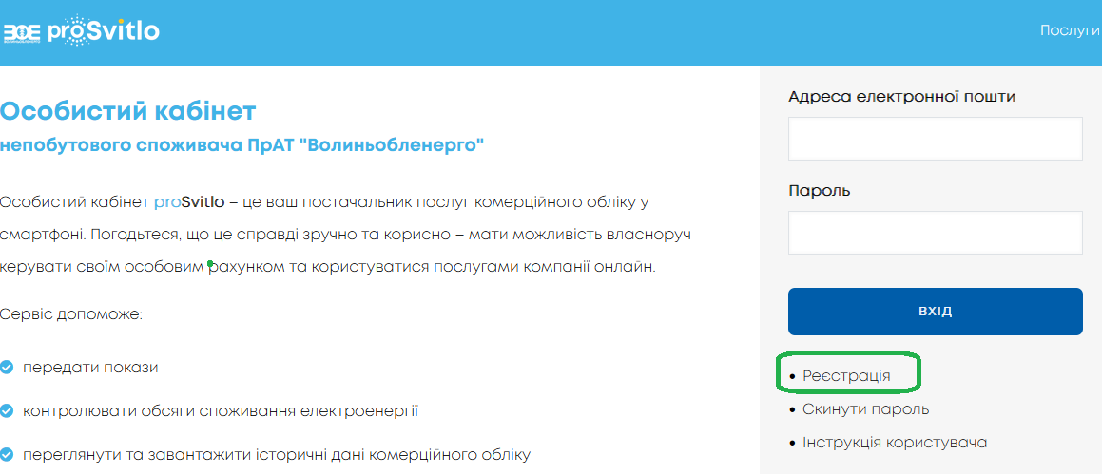

1. Вказати Вашу адресу електронної пошти для реєстрації:

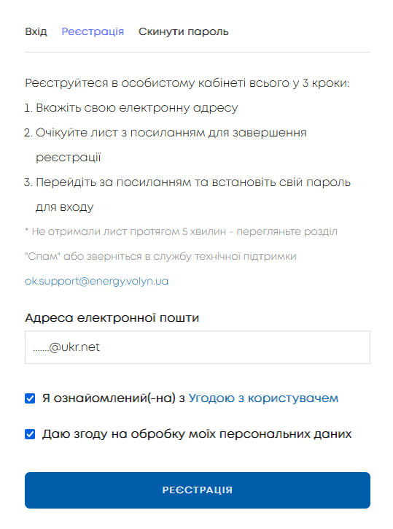

1. На вказану скриньку прийде лист із посиланням для продовження реєстрації.

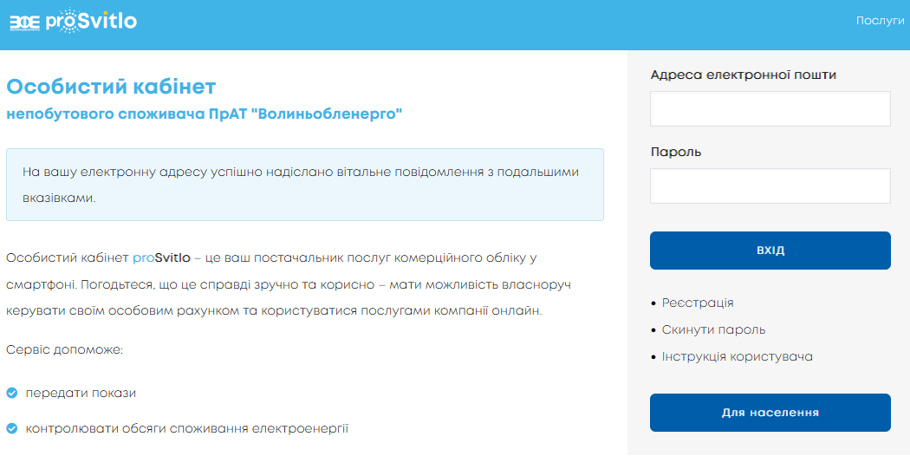

1. Після отримання листа потрібно перейти за посиланням та завершити реєстрацію, створивши пароль (врахуйте необхідність складності).

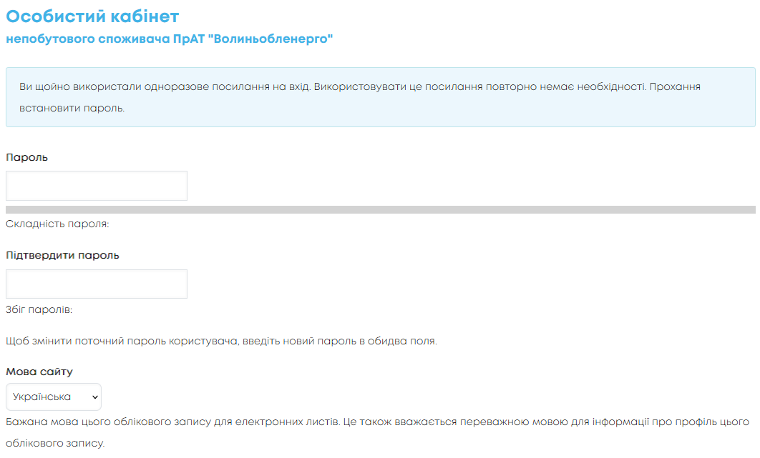

1. Після успішного завершення реєстрації отримаєте повідомлення.

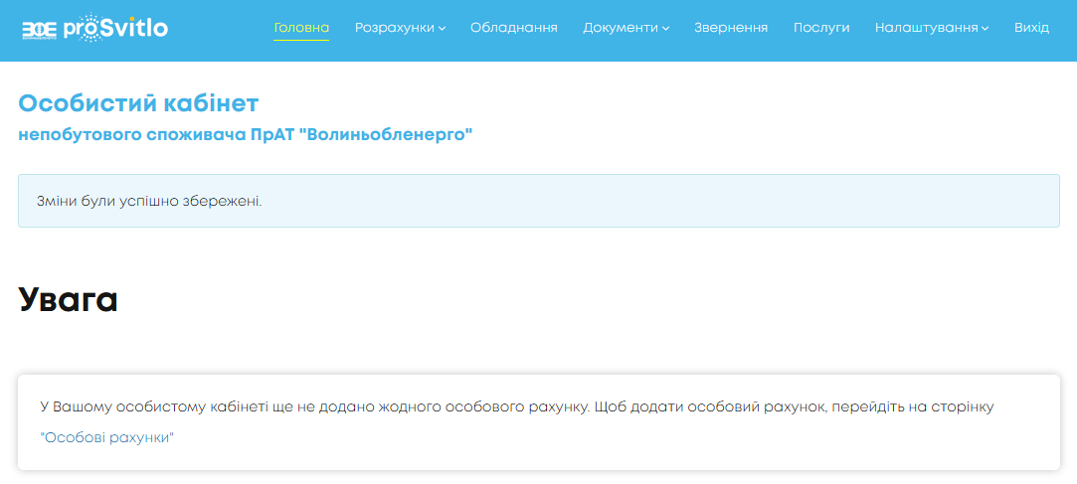

1. Потім необхідно активувати особовий рахунок, ввівши номер особового рахунку та код активації, який Ви отримали від працівників товариства.

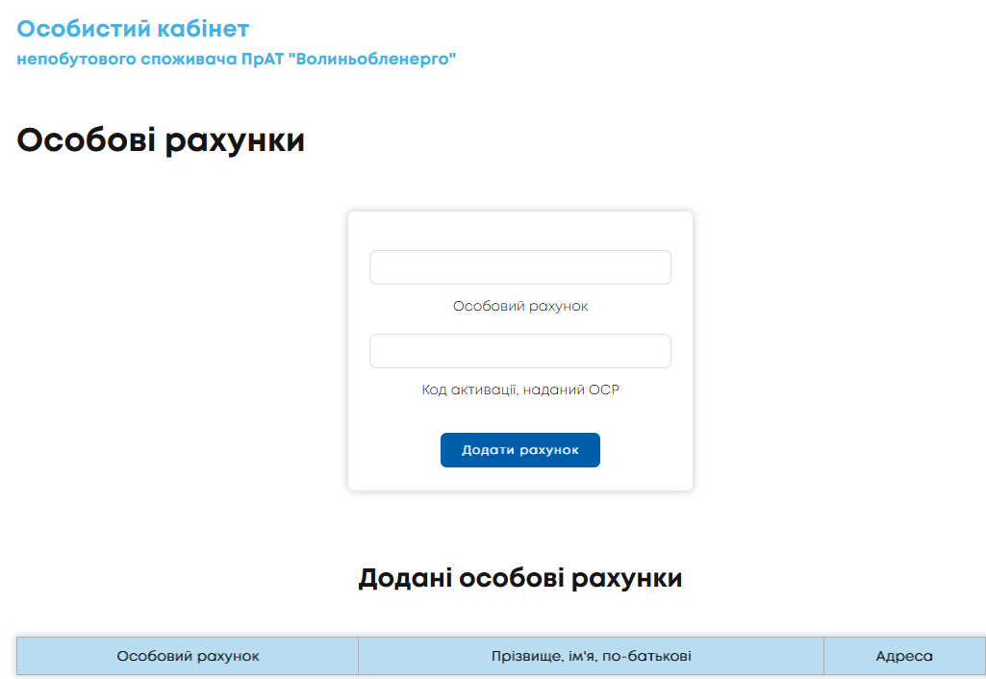

1. Після успішної активації головна сторінка матиме такий вигляд.

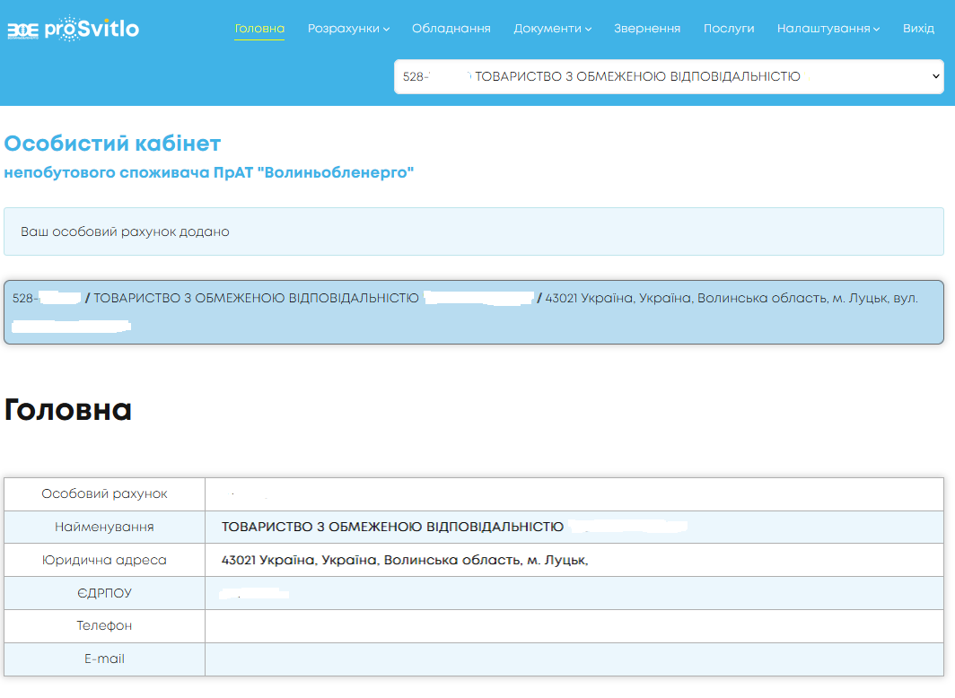

1. У меню «Розрахунки» можна завантажити рахунки, переглянути інформацію за платежами, історію споживання в табличному та графічному вигляді.

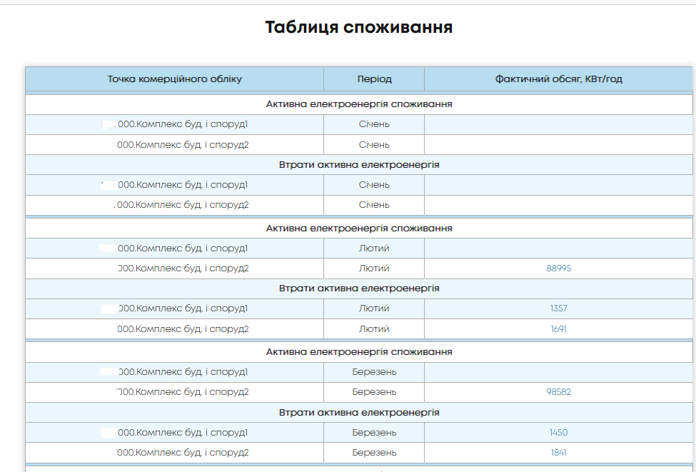

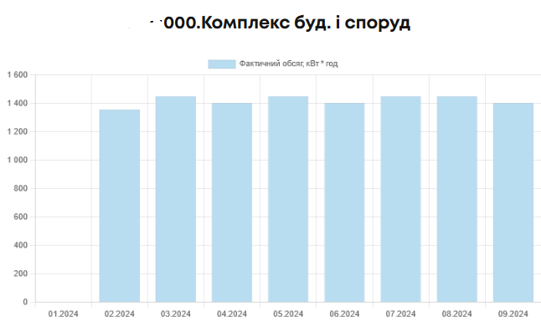

Також є можливість експортувати споживання у форматі Excel.

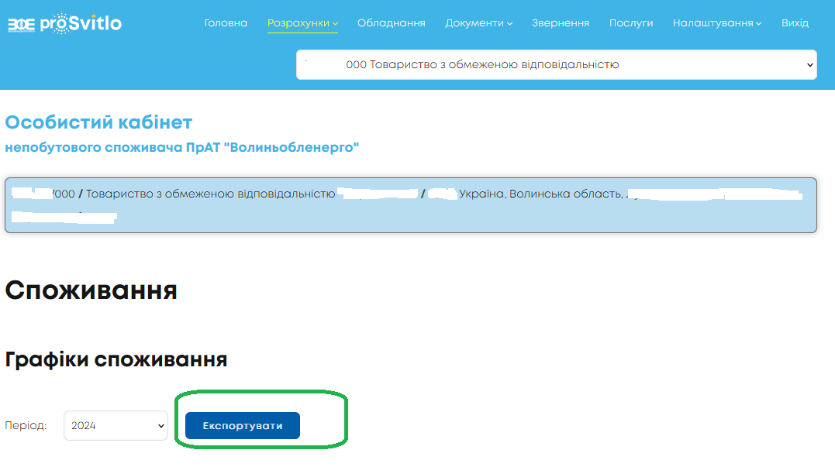

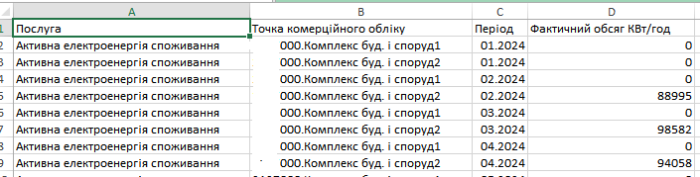

1. В закладці «Обладнання» відображається історія засобів обліку на точках (встановлених та знятих):

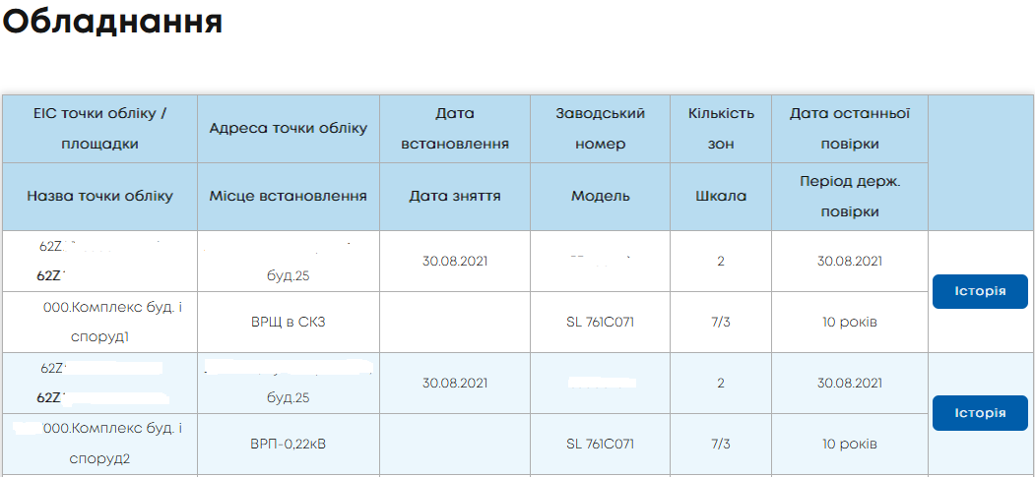

1. У закладці «Документи» знаходиться інформація про сформовані попередження, укладені договори, діючі тарифи, заявлені обсяги споживання.

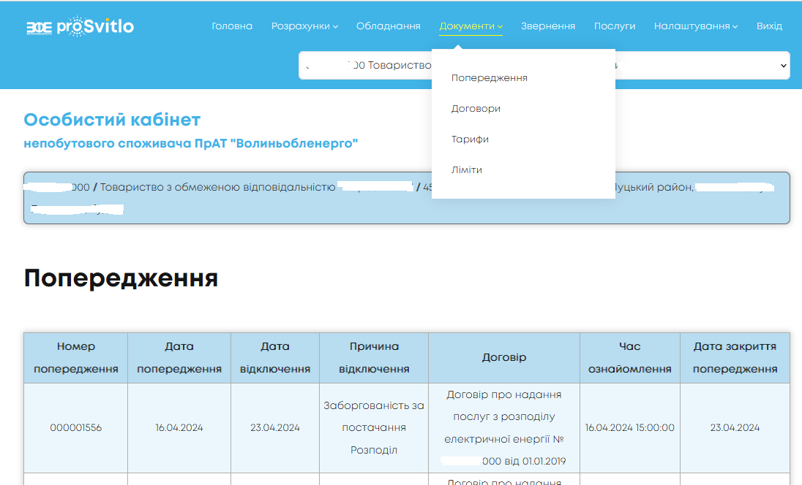

1. З закладки «Договори» є можливість завантажити договір про надання послуг з розподілу з додатками та скановані документи.

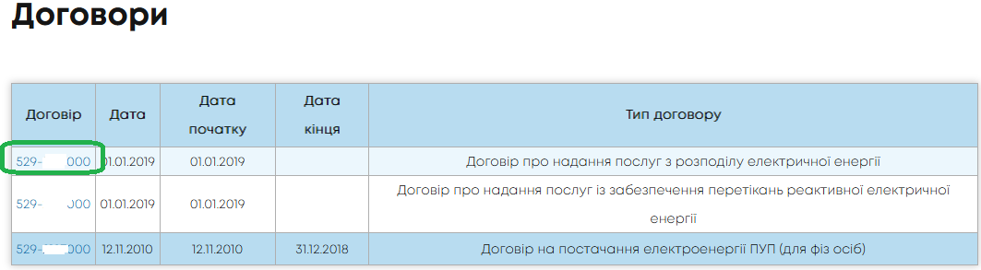

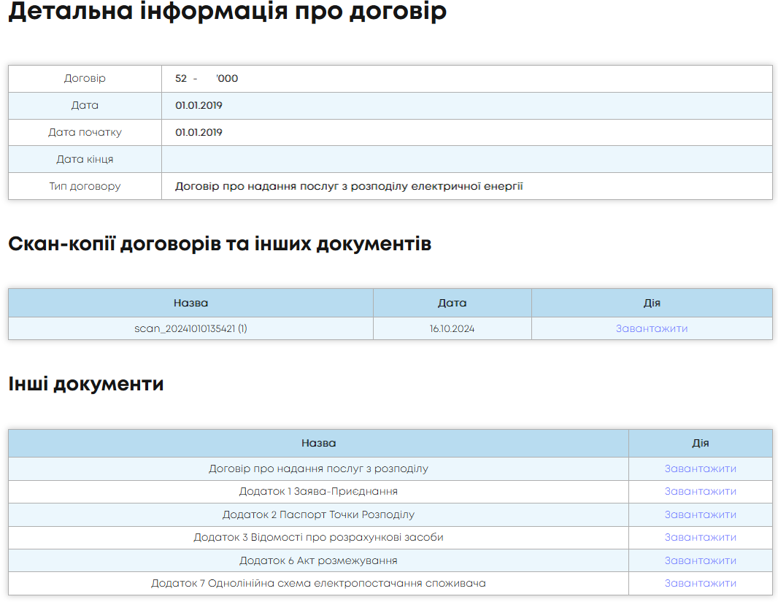

1. У меню «Послуги» можна переглянути доступні послуги компанії та замовити їх, перейшовши за посиланням.

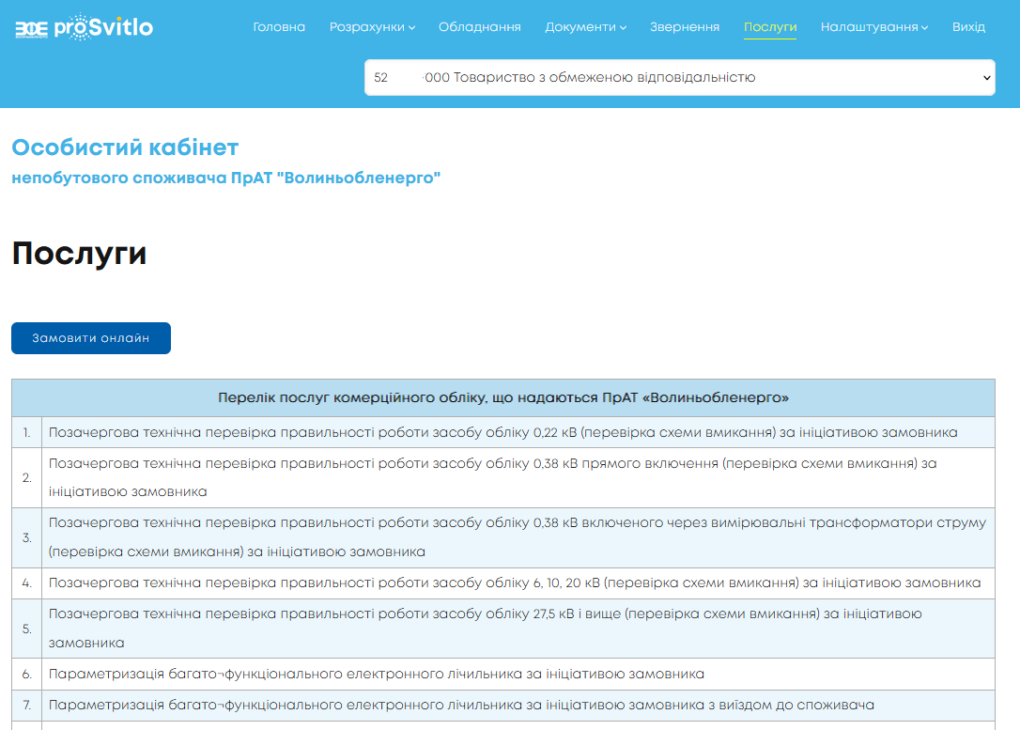

1. У ваш обліковий запис можна додати кілька особових рахунків. Для цього перейдіть на вкладку «Особові рахунки» та натисніть клавішу «Додати», повторивши всі ті ж дії, як і при додаванні/активації першого особового рахунку.

